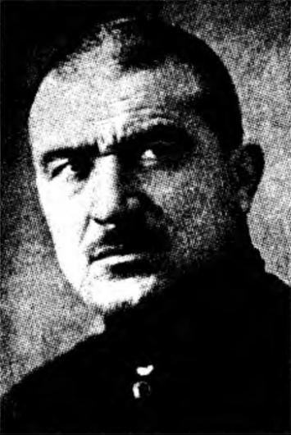
Рабадан Нуров
(1889–1942)
К 130-летию со дня рождения даргинского поэта и драматурга, одного из основоположников даргинской советской литературы, члена Союза писателей СССР с 1934 года.
Рабадан Нуров родился в 1889 году в ауле Санамахи ДАССР (ныне в Левашинском районе Дагестана) в крестьянской семье. Первоначальное образование получил в медресе. В юности работал на нефтяных промыслах в Майкопе, где стал членом подпольной организации. За участие в забастовке с 1914-го по 1917 год находился в тюрьме. После Октябрьской революции вернулся в Майкоп, был избран членом, а потом представителем Исполнительного комитета Советов.
В 1918 году возвратился в Дагестан, принимал активное участие в борьбе за установление советской власти в Дагестане. Участвовал в боях с белогвардейцами в ущелье Ая-Кака, командуя партизанским кавэскадроном. За боевые заслуги был награждён орденом Красного Знамени.
После гражданской войны работал председателем Гунибского, позже Даргинского окрисполкомов, управляющим Даггиза, директором Дагсельхозинститута. Был участником Первого Вседагестанского съезда писателей, а также Первого съезда писателей СССР.
Свои первые произведения создал ещё до революции. В стихотворении «Три горца» (1914) он призывал к свержению самодержавия. После установления советской власти основными темами его стихов стали борьба за свободу и равноправие горских женщин. Первая книга стихов «Революционные песни» на даргинском языке вышла в свет в 1920 году. В конце 1920-х – начале 1930-х годов написал пьесы «Айшат в когтях адата» и «Разоблачённый шейх», которые стали важной вехой в развитии даргинской драматургии.
В 1937 году был незаконно репрессирован. В 1942 году погиб в заключении. Посмертно реабилитирован. На доме по ул. Оскара, № 13 в Махачкале, в котором жил Рабадан Нуров, установлена мемориальная доска.

Уважаемые читатели!
Национальная библиотека Республики Дагестан им. Р. Гамзатова предлагает вашему вниманию библиографический обзор, посвящённый основоположнику даргинской советской литературы, драматургу и поэту Рабадану Нурову.

Книжные издания:

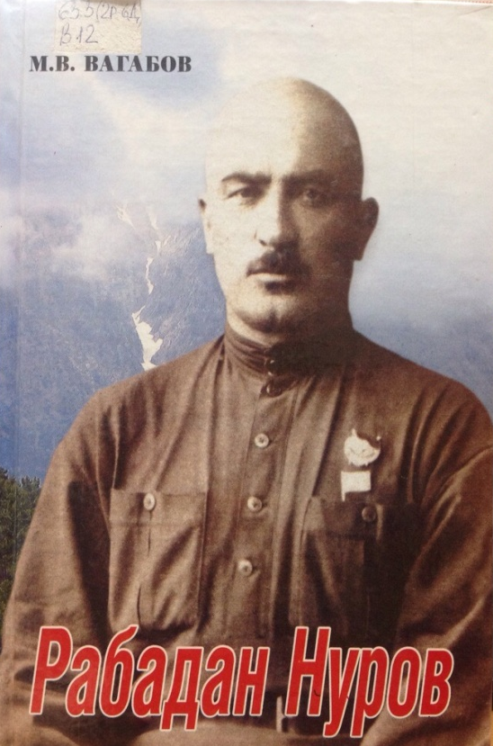

Вагабов, М. В. Рабадан Нуров. Дагестан: время и судьбы / М. В. Вагабов. – Махачкала: Юпитер, 2004. – 224 с.
Книга посвящена жизни и деятельности известного общественного и государственного деятеля, поэта и драматурга Рабадана Нуровича Нурова, который прошёл путь от рядового рабочего до руководителя республиканского масштаба, возглавлял Даггосиздат и Даггоссельхозинститут. В ней на основе архивных документов и материалов, статей периодической печати и воспоминаний современников прослеживаются основные этапы его жизненного пути. Значительное внимание уделено его борьбе с беззаконием и произволом, а также его литературной деятельности.

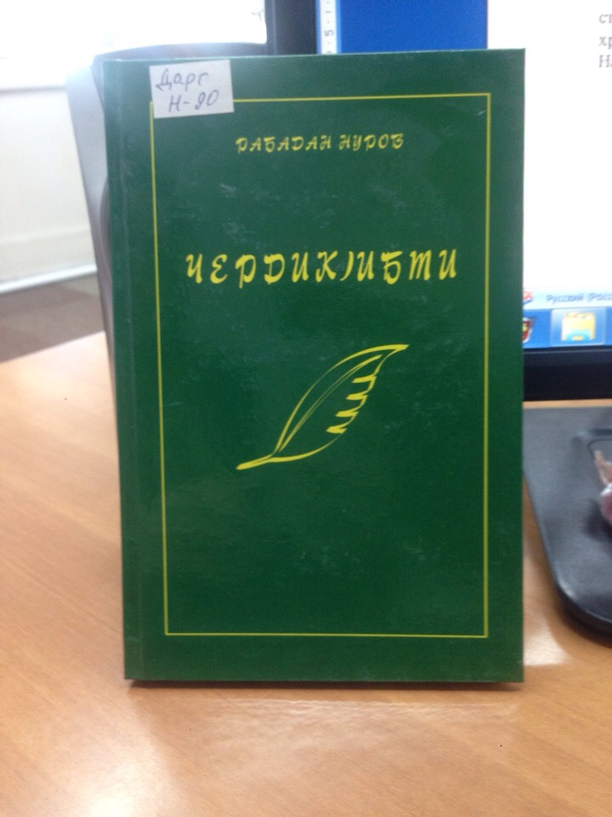

Нуров, Р. ЧердикIибти / Р. Нуров. – Махачкала: Дагестанское книжное издательство, 2009. – 176 с.
Избранное
Эта книга, посвящённая дагестанскому даргинскому классику Р. Нурову, издана к 120-летию со дня рождения поэта. В книгу вошли стихи и две пьесы поэта, написанные на цудахарском диалекте.
На даргинском языке.

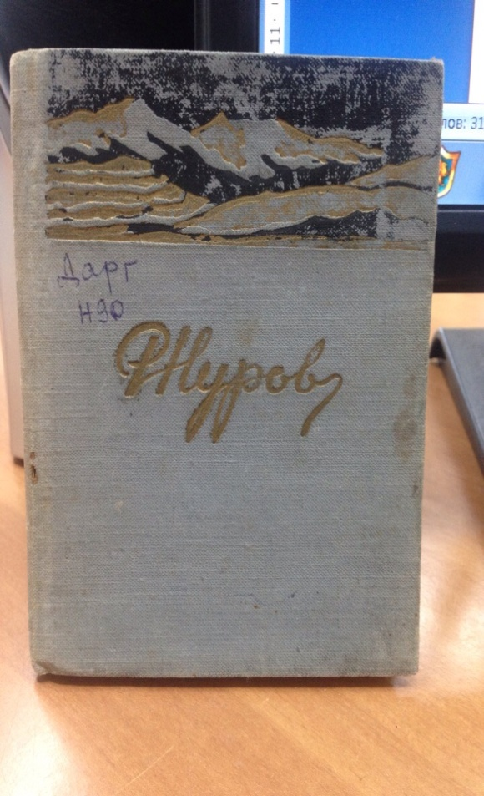

Нуров, Р. Назмурти: сборник / Р. Нуров. – Махачкала: Дагестанское книжное издательство, 1960. – 61 с.
Стихи.
В этот сборник вошли стихи Рабадана Нурова о любви «Муэр», «Жанайвава», «Мар сабив?», «ХIябал юлдаш»; стихи о годах, проведённых в тюрьме «ХIябал дус»; и другие стихи.
На даргинском языке.

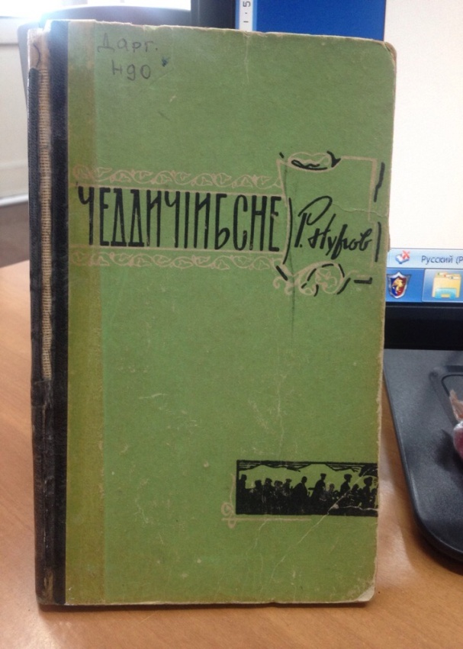

Нуров, Р. ЧеддичIибсне: назмурти пьесаби / Р. Нуров. – Махачкала: Дагестанское книжное издательство, 1966. – 177 с.
Избранное: стихи и пьесы.
В этот сборник вошли пьесы «Зулму», «Пучихуб шайх» и много стихов.
Эти произведения напечатаны на цудахарском диалекте.
На даргинском языке.

Нуров, Р. Айшат в когтях адата / Р. Нуров; текст на основе арабской графики (аджам). – Махачкала: Дагнаркомпрос, 1928. – На даргинском языке.
В пьесе «Айшат в когтях адата» Рабадан Нуров восстаёт против устоев старого мира. Пьеса стали важной вехой в развитии даргинской драматургии.

Нуров, Р. Гнёт / Р. Нуров; текст дан на латинском шрифте. – Махачкала: Даггиз, 1934. – 79 c. – На даргинском языке.
Пьеса.

Нуров, Р. Песни о гражданской войне в Дагестане / Р. Нуров; текст дан на латинском шрифте. – Махачкала: Даггиз, 1933. – 46 с. – На даргинском языке.

Нуров, Р. Проснись, Дагестан! / Р. Нуров; пер. с дарг. яз. // Песня, ставшая книгой. – М.: Художественная литература. – 1967. – С. 168–171.

Нуров, Р. Разоблачённый шейх / Р. Нуров; текст дан на латинском шрифте. – Махачкала: Даггиз, 1934. – 97 c. – На даргинском языке.
Пьеса на даргинском языке, в которой Рабадан Нуров восстаёт против устоев старого мира. Пьеса стали важной вехой в развитии даргинской драматургии.

Нуров, Р. Сборник избранных стихов / Р. Нуров; текст дан на латинском шрифте. – Махачкала: Даггиз, 1934. – 169 c. – На даргинском языке.
В этой книге собранны разные стихи Рабадана Нурова.

Публикации в периодических изданиях и в коллективных сборниках:

- о творчестве Рабадана Нурова

- на даргинском языке
Адамадзиев, Р. Къиянтазив дебшла варибси: [творчество Р. Нурова, рецензия на книгу «Рабадан Нуров» М. Вагабова] // Замана. – 2005. – 18 марта (№ 11). – Б. 24.
Адамадзиев, Р. Закалённый в трудностях // Время. – 2005. – 18 марта (№ 11). – С. 24.

ГIялибеков, Б. Даргала драматургияла байрахъчи: [о драматурге, поэте и писателе] // Гьалмагъдеш. – 2009. – № 2. – Б. 45–48.
Алибеков, Б. Знаменосец даргинской драматургии // Дружба. – 2009. – № 2. – С. 45–48.

ГIялибеков, Б. Рабадан Нуровла драматургия акIнила цадехI хасдешуни: [о творчестве Р. Нурова] // Гьалмагъдеш. – 1979. – № 2. – Б. 91–101.
Алибеков, Б. Некоторые особенности зарождения драматургии Р. Нурова // Дружба. – 1979. – № 2. – С. 91–101.

ХIямидов, М. Поэт ва ургъан: [о поэте] // Гьалмагъдеш. – 1969. – № 1. – Б. 67–72.
Гамидов, М. Поэт революционер // Дружба. – 1969. – № 1. – С. 67–72.

Маллаева, П. КьутIкьуси кьисмат: [о горькой судьбе Рабадана Нурова – драматурга] // Замана. – 2015. – 18 дек. (№ 47). – Б. 7.
Моллаева, П. Горькая судьба // Время. – 2015. – 18 дек. (№ 47). – С. 7.

Рабадан Нуров (1890–1942): [о даргинском писателе] // Дагъиста хьунул адам. – 2014. – № 6. – Б. 6–7.
Рабадан Нуров (1890–1942) // Женщина Дагестана. – 2014. – №6. – С. 6–7.

СултIанов, К. Рабадан Нуров: [очерк из книги К. Султанова «Этюды дагестанской литературы»] // Замана. – 2014. – 12 дек. (№№ 49–50). – Б. 19.
Султанов, К. Рабадан Нуров // Время. – 2014. – 12 дек. (№№ 49–50). – С. 19.

Султанова, Г. Рабадан Нуровла драматургияла сагадешла лишанти: [о творчестве Р. Нурова] // Гьалмагъдеш. – 1973. – № 3. – Б. 68–75.
Султанова, Г. О драматургии Рабадана Нурова // Дружба. – 1973. – № 3. – С. 68–75.

- на русском языке
Абакаров, А. Поэт и драматург: [о творчестве даргинского поэта Р. Нурова] // Луч коммунизма. – 1989. – 29 окт.

Абакарова, Ф. Рабадан Нуров: [о поэте-революционере] // Дагестанская правда. – 1999. – № 9. – С. 3.

Магомаев, А. Драма жизни: [о поэте и драматурге Р. Нурове, к 110-летию со дня рождения] // Дагестанская правда. – 1999. – 10 апр. – С. 3.

Османова, З. М. Я чист, как горный ключ…: [о жизни и творчестве даргинского поэта Р. Нурова] // Наследие, возвращённое народу. – 1990. – С. 35–47.

Османова, З. М. И смят размах мятежных крыл…: [о жизни и творчестве даргинского поэта Р. Нурова] // Советский Дагестан. – 1990. – № 1. – С. 21–25.

- Публикации Рабадана Нурова в периодических изданиях на даргинском языке

Нуров, Р. Зулму: [пьеса] // Гьалмагъдеш. – 1958. – № 1. – Б. 72–103.
Гнёт // Дружба. – 1958. – № 1. – С. 72–103.

Нуров, Р. Узен цIакь лебалли // Гьалмагъдеш. – 1984. – № 3. – Б. 6.
Работай, пока есть силы // Дружба. – 1984. – № 3. – С. 6.

Нуров, Р. Пужиуб Шайх: [пьеса] // Литературала Дагъистан. – 1989. – № 2. – Б. 4–36.
Разоблачённый шейх // Литературный Дагестан. – 1989. – № 2. – С. 4–36.

Нуров, Р. Узен цIакь лебалли // Гьалмагъдеш. – 1984. – № 3. – Б. 6.
Работай, пока есть силы // Дружба. – 1984. – № 3. – С. 6.

Нуров, Р. Рурсила шикаят: [стихотворение] // Гьалмагъдеш. – 2014. – № 6. – Б. 3–5.
Исповедь девушки // Дружба. – 2014. – № 6. – С. 3–5.

Нуров, Р. ХIябал дус; Ччинай вава: [стихи] // Ленинна байрахъ. – 1981. – 11 янв.
Три года; Василёк // Ленинское знамя. – 1981. – 11 янв.

Нуров, Р. ХIябал дус; Мар сабив: [стихи] // Дагъиста хьунул адам. – 2014. – № 6. – Б. 8–9.
Три года; Правда ли? // Женщина Дагестана. – 2014. – № 6. – С. 8–9.

Информация о поэте и драматурге Рабадане Нурове отражена на страницах многих других книжных, газетных, журнальных изданий, хранящихся в фонде отдела краеведческой и национальной литературы Национальной библиотеки РД им. Р. Гамзатова. Библиографический обзор рассчитан на широкий круг читателей, интересующихся судьбой, творчеством дагестанского поэта и государственного деятеля Рабадана Нурова.

Обзор подготовлен библиографом
отдела краеведческой
и национальной библиографии
З. Шахбановой.

